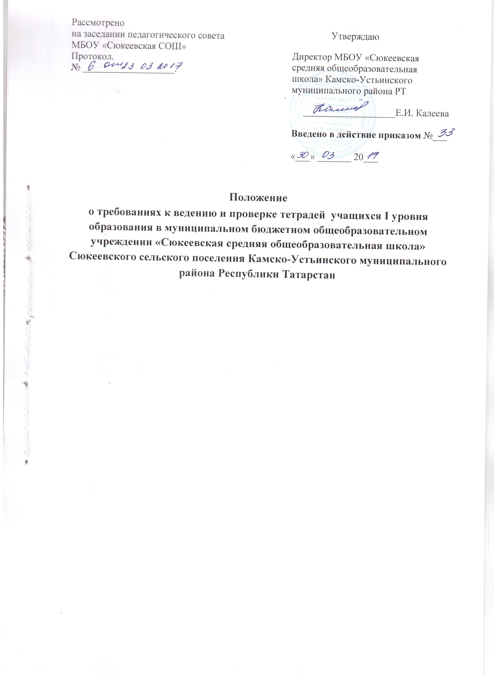

- Общие положения

  - Настоящее Положение о ведении ученических тетрадей и их проверке (далее – Положение) разработано в соответствии в с:
- федеральным законом от 29.12.2012 № 273-ФЗ "Об образовании в Российской Федерации";
- порядком организации и осуществления образовательной деятельности по основным общеобразовательным программам – образовательным программам начального общего, основного общего и среднего общего образования, утвержденного приказом Минобрнауки России от 30.08.2013 № 1015;
- федеральным государственным образовательным стандартом начального общего образования, утвержденным приказом Минобрнауки РФ от от 6 октября 2009 г. № 373
.

1.2. Настоящее Положение является локальным нормативным актом МБОУ «Сюкеевская средняя общеобразовательная школа» (далее - Учреждения), устанавливающим порядок ведения тетрадей учащихся и их проверки учителями.
- Требования к оформлению и ведению тетрадей.

2.1. Для выполнения всех видов обучающих, проверочных и контрольных работ учащимся надлежит иметь следующее количество тетрадей из расчета на каждого учащегося:
№ п/п | Учебный предмет | Период обучения, класс | Количество тетрадей |  |  |  | Комментарий
№ п/п | Учебный предмет | Период обучения, класс | рабочих | для контрольных работ |  | для лабораторных, практических, творческих работ
1 | Русский язык | Период обучения грамоте | Прописи | Нет |  | Нет | Помимо прописей, допускается наличие 1 – 2 тетрадей
1 | Русский язык | 2–4 | 2 | 1 |  | Нет | Допускается наличие тетрадей на печатной основе, входящих в УМК
2 | Литературное чтение | 1–4 | Нет | Нет |  |  | Допускается наличие тетрадей на печатной основе, входящих в УМК
3 | Математика | Период обучения грамоте | 1-2 | Нет |  | Нет | Допускается наличие тетрадей на печатной основе, входящих в УМК
3 | Математика | 2–4 | 2 | 1 |  | Нет | Допускается наличие тетрадей на печатной основе, входящих в УМК
4 | Окружающий мир | 1–4 | Нет | Нет |  | Нет | Допускается использование рабочих тетрадей на печатной основе, входящих в УМК
5 | ОРКСЭ | 4 | Нет | Нет |  | Нет | Допускается использование рабочих тетрадей на печатной основе, входящих в УМК
6 | Музыка | 1–4 | В соответствии c программными требованиями |  |  |  | Допускается использование рабочих тетрадей на печатной основе, входящих в УМК
7 | Информатика | 2-4 | В соответствии c программными требованиями |  |  |  | Допускается использование рабочих тетрадей на печатной основе, входящих в УМК
8 | Татарский язык | 1 | 1-2 |  | Нет | Нет | Допускается наличие тетрадей на печатной основе, входящих в УМК
8 | Татарский язык | 2-4 | 2 |  | 1 | Нет | Допускается наличие тетрадей на печатной основе, входящих в УМК
9 | Татарская литература | 1 | 1 |  | Нет | Нет
9 | Татарская литература | 2-4 | 1 |  | 1 | Нет
9 | Иностранный язык | 1-2 | 2 (в клетку) |  | Нет | Нет | Ведутся тетради-словари.  Допускается использование рабочих тетрадей на печатной основе, входящих в УМК
9 | Иностранный язык | 3-4 | 2 (в клетку) |  | 1 | Нет | Ведутся тетради-словари.  Допускается использование рабочих тетрадей на печатной основе, входящих в УМК
2.2. Тетрадь по предмету должна иметь аккуратный внешний вид.
2.3. Все записи в тетрадях учащиеся должны проводить с соблюдением следующих требований:
    - Писать каллиграфическим аккуратным почерком.
    - Единообразно выполнять надписи на обложках тетради: указывать, для чего предназначается тетрадь (для работ по русскому языку, для творческих работ, для контрольных работ и т.п.), класс, номер и название школы, местонахождение школы, фамилию и имя ученика.
Примеры надписей на обложках тетрадей по всем учебным предметам, кроме иностранных языков

Тетрадь  для работ  по русскому языку  ученика(цы) 2 класса  МБОУ «Сюкеевская СОШ»  П етровой Елены | Тетрадь  для контрольных работ  по математике  ученика(цы) 2 класса  МБОУ «Сюкеевская СОШ»  Петровой Елены
Тетради учащихся 1-го класса подписывает либо учитель, либо родители. Тетради учащихся для 3– 4-х классов подписывают сами учащиеся.
Надписи на обложках тетрадей по иностранным языкам оформляются согласно следующим образцам:
Тетрадь по английскому языку подписываются следующим образом:
(Tests)
English
A. Sedova
III-B

    - Пользоваться ручкой с пастой синего (фиолетового) цвета. Все подчеркивания, начертания геометрических фигур - простым карандашом.
    - Требования к оформлению письменных работ по русскому языку.
- После классной и домашней работы следует отступать две строчки.
- При оформлении красной строки делается отступ вправо не менее 2 см (два пальца). Соблюдение красной строки требуется с первого класса при оформлении текстов, начала нового вида работы.
- В ходе работы строчки не пропускаются.
- Новая страница начинается с самой верхней строки, дописывается до конца страницы, включая последнюю строку.
- Слева при оформлении каждой строки отступается от края не более 0,5 см.
- Справа строка дописывается до конца. Использование правил переноса обязательно. Не допускается необоснованное наличие пустых мест на строке.
- Запись даты написания работы по русскому языку (и математике) ведется по центру рабочей строки.
- В первом классе в период обучения грамоте запись даты ведется учителем. По окончании этого периода дата записывается учениками (1 декабря).
- С 4 класса в записи даты писать числительные прописью: первое декабря.
- Запись названия работы проводится на следующей рабочей строке (без пропуска) по центру и оформляется как предложение.
Например: Классная работа
Домашняя работа
Работа над ошибка
- Вариативность выполнения работы фиксируется на следующей строчке по центру: Вариант 1 или 1 вариант
- Слово «упражнение» пишется полностью только в домашней работе.
- Номера упражнений, выполняемых в домашней работе, указываются.
Образец: Упражнение 234
- В работе, требующей записи в столбик, первое слово пишется с маленькой буквы (кроме имен собственных). Знаки препинания (запятые и точка в конце) не ставятся.

Например: ветер
восток
песок
- При выполнении подобного вида работы в строчку первое слово пишется с красной строки, с большой буквы, через запятую.
Например:
Ветер, восток, песок.
- При выполнении различных видов разбора требуется соблюдение принятых норм сокращений слов, обозначений терминов. Сокращается слово только на согласные:
гласный-гл.,
глухой-глух., звонкий-зв., согласный-согл., твердый-тв.,
существительное-сущ.
прилагательное-прил.
глагол-гл.
предлог-пр.
мужской род-м.р.
женский род-ж.р.
средний род-ср.р.
прошедшее время-п.в.
настоящее время-н.в.
будущее время - б.в.
единственное число-ед.ч.
множественное число-мн.ч.
Название падежей указывается заглавной буквой
(И.п. Р.п. Д.п. В.п. Т.п. П.п.)
- Обозначения над словами надо выполнять простым карандашом. Все подчеркивания делаются только по линейке.
- При оформлении письменных видов разбора следует соблюдать требования предложенных образцов. Обращать внимание учащихся на постановку имеющихся тире, точки и запятой после определенных сокращений терминов.
- Учащиеся 1-2 классов пишут в тетрадях в узкую линию. Переход на широкую линейку учителем определяется с 3 класса (или в соответствии с требованиями УМК)
- Объем и периодичность проведения «минуток чистописания» следующий:
1 - 2 класс – 2 строки, ежедневно.
3-4 класс- 3-4 строки.
- Упражнения по чистописанию в начальной школе выполняются в рабочей тетради. Учитель красным цветом показывает образец написания элементов букв, целых букв, слогов и т. д. Целесообразно в 3-4-х классах строить эту работу, ориентируясь на индивидуальный подход, так как у каждого учащегося свои проблемы в написании букв и их элементов.
- Учитель прописывает образцы в тетрадях, указывая типичные ошибки и пути их исправления. Важно обращать внимание детей на положение тетради, посадку, правильно ли они держат ручку.
- В 1 классе по всем предметам используется положительная оценочная характеристика. Применять какие-либо знаки (звездочки, цветочки, другие символы) можно только без разграничения их по балльной системе, а лишь в качестве поощрения за хорошо выполненное задание.
- При письменном морфемном разборе слов необходимо четко и аккуратно выделять каждую морфему. Если к корню (приставке, суффиксу, окончанию) слова относятся три (две, четыре, пять) буквы, то и обозначить эти морфемы простым карандашом необходимо более точно. При синтаксическом разборе волнистой линией подчеркивается только определение, если изучение второстепенных членов предложения предусмотрено программой. При оформлении словосочетаний допускается, помимо традиционной, форма оформления, вытекающая из требований программы для 5-го класса.
Исправление ошибок:
- неверно написанная буква или пунктуационный знак зачеркивается косой линией, часть слова, слово или предложение - тонкой горизонтальной линией;
- вместо зачеркнутого надписываются нужные буквы, слова, предложения.
Не допускается заключение неверных написаний в скобки, стирание ошибки ластиком, лезвием, корректором.
2.3.5. Требования к оформлению письменных работ по математике.
- Между классной и домашней работами следует отступать 4 клетки (на пятой клетке начинается следующая работа)
- После слов «Классная работа», «Домашняя работа», «Математический диктант», «Вариант» отступаются 2 клетки.
- Между видами работ в классной и домашней работе отступаются две клетки вниз.
- Между столбиками выражений, уравнений, равенств и прочими отступаются четыре клетки вправо (пишем на пятой).
- Дату нужно записывать посередине.
- В любой работе отступается одна целая клетка слева от края тетради.
- В тетрадях отмечается номер заданий или пишется: «№ 57».
- При записи чисел, математических выражений каждая цифра или знак записываются в отдельной клетке.
- Все письменные вычисления необходимо выполнять в тетрадях, а не в черновиках.
- При решении задач каждое действие необходимо записывать с пропуском одной клетки вниз, с указанием порядка действия:
1) …
2) …
Формы записи решения задач:
а) если задача простая и решается одним действием, то
ответ пишется полный: Ответ: всего купили 10 мячей.
б) если в задаче несколько действий, то после каждого действия записывается пояснение, а ответ пишется кратко: Ответ:10 мячей.
Слово «Ответ» пишется с заглавной буквы под решением, с начала строки.
Возможна запись условия задачи в виде краткой записи, рисунка, графического изображения и таблицы. Названия граф (колонок) пишутся с большой буквы.
При оформлении решения выражений на порядок действий соблюдаются следующие нормы:
- записать выражение полностью;
- указать цифрами над знаками порядок действий;
- расписать выполняемые действия по порядку (применяя устные или письменные приемы вычислений), отступив вниз одну клетку;
- записать окончательное значение выражения.
Все чертежи выполняются простым карандашом по линейке. Измерения нужно подписывать ручкой. Обозначения буквами выполняются печатным и письменным шрифтом, строчными и заглавными буквами латинского алфавита.
- При сокращении наименований единиц измерений точки не ставятся.
Например: мм, м, см, ч, мин, км, кг, г и др.
- При оформлении математического диктанта необходимо:
- записывать только ответы в строчку, отступая одну клетку;
- рядом с числом писать наименования единиц измерений и предлоги на, в .. раз.
Образец: 675 564 на 78 в 7 раз.

- Требования к проверке письменных работ учителями.
- Тетради по русскому языку и математике, в которых ученики выполняют классные и домашние работы, проверяются ежедневно.
- Контрольные работы по математике и контрольные диктанты по русскому языку проверяются и возвращаются обучающимся к следующему уроку. На следующем уроке в этих тетрадях обязательно проводится работа над ошибками.
- Изложения и сочинения проверяются и возвращаются обучающимся не позже, чем через два дня.
- Все отметки, полученные за контрольные работы, обязательно выставляются учителем в журнал.
- Отметки за самостоятельные работы выставляются в журнал по усмотрению учителя.
- В тетрадях на печатной основе проверяемые работы оцениваются по усмотрению учителя. Результаты могут быть выставлены в журнал за наиболее значимые работы по усмотрению учителя.
- За обучающие изложения во 2-3 классах выставляется одна отметка, в 4 классе - две ( за содержание и грамматику). За обучающие сочинения во 2-х – 4-х классах выставляются две отметки.
- За обучающие изложения и сочинения отметка «2» в журнал не выставляется.
- При оценке письменных работ учитель руководствуется соответствующими нормами оценки умений и навыков школьников.

